
Manual gvSIG 2.1
Buscador de catastro (españa)

  www.gvsig.com | Calle San Vicente Martir, 84 – 5ºA,  46002 Valencia, España  Información general: info@gvsig.com  Teléfono: (+34) 963516309  FAX: (+34) 901 021 995
Listas de distribución:
Existen diversas listas de distribución con el objeto de facilitar la comunicación entre todos los interesados en el proyecto gvSIG, tanto usuarios como desarrolladores.
http://www.gvsig.com/es/comunidad/listas-de-correo
Todos los nombres propios de programas, sistemas operativos, equipo hardware etc., que aparecen en este curso son marcas registradas de sus respectivas compañías u organizaciones.
Este documento se distribuye con la licencia Creative Commons Reconocimiento-CompartirIgual 3.0 Unported (http://creativecommons.org/licenses/by-sa/3.0/deed.es)

Índice
1 Instalación 4
1.1. Introducción 4
1.2. Instalación paso a paso 4

Buscador de catastro (españa)

1.1. Introducción
La Dirección General del Catastro del Gobierno de España, a través de su sede electrónica, pone a disposición de los usuarios el acceso a sus datos a través de determinados servicios web.
Estos servicios permiten la realización de búsquedas por varios datos catastrales para obtener la localización de bienes inmuebles.
El buscador de Catastro de gvSIG Desktop permitirá la realización de búsquedas de bienes inmuebles a través de sus datos catastrales, centrando el encuadre de la Vista activa de la aplicación sobre el bien inmueble deseado.
Para ello se dispone de un formulario de búsqueda por datos catastrales que permite elegir la referencia catastral correspondiente al bien inmueble deseado, y una vez seleccionado este, centrar la vista activa sobre este punto.
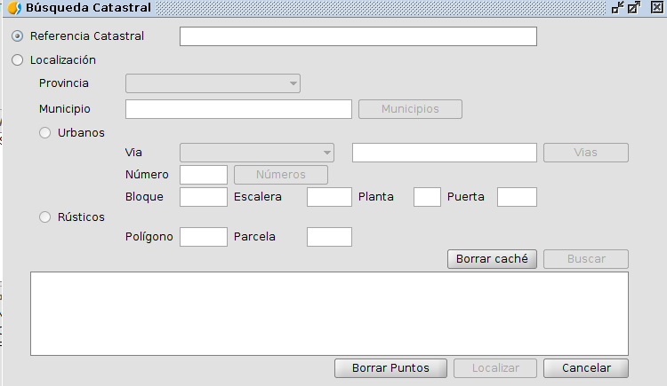

1.2. Funcionamiento de la búsqueda catastral
Disponible desde el menú “Vista/Navegación/Búsqueda Catastral” o desde el botón correspondiente.
Icono | Herramienta | Tecla rápida | Descripción
 | Búsqueda catastral |  | Permite realizar búsquedas por referencia catastral o localización en el Catastro de España.
Esta herramienta sólo aparece si existe una Vista activa. Además el acceso permanecerá desactivado hasta que se inicie esta Vista activa cargando alguna capa sobre la que georeferenciar el inmueble.
Al acceder a la herramienta se mostrará el formulario de búsqueda por datos catastrales. Este formulario nos permitirá introducir los datos catastrales del bien inmueble que deseemos localizar. En caso de disponer de la referencia catastral, esta puede introducirse directamente en el formulario. En caso contrario el formulario nos permitirá buscar por la localización del inmueble.
En este segundo caso, se deberá de especificar, en primer lugar la provincia a la que pertenece el bien inmueble, a través de un desplegable. A continuación, se seleccionará el municipio. Para ello se dispone de una ventana de selección a la cual se accede a través del botón de "Municipios". Esta ventana nos mostrará una lista con los municipios de la provincia previamente seleccionada, pudiendo filtrarse por su nombre a través del campo correspondiente. Una vez elegido el municipio, este se mostrará en el formulario de búsqueda por datos catastrales, pudiendo cambiarse sólo a través de su ventana de selección.
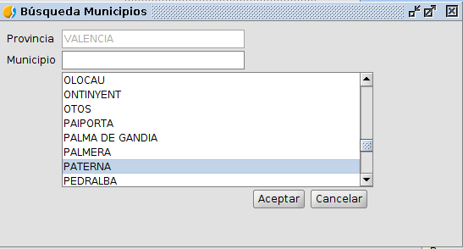
Una vez seleccionados tanto provincia como municipio, es necesario especificar si se trata de un inmueble rústico o urbano. En caso de tratarse de un bien rústico, bastaría con proporcionar sus valores para polígono y parcela. En caso de tratarse de un bien urbano, tendremos que especificar más parámetros. De forma similar a la selección del municipio, existe un formulario para la selección de la vía a la que pertenece el inmueble. Este formulario, que nos mostrará las vías del municipio seleccionado, puede estar filtrado por el tipo de vía. En caso de acceder a este formulario sin haber seleccionado ningún tipo de vía, al seleccionar una de ellas, el tipo de vía se seleccionará automáticamente con su valor correspondiente.
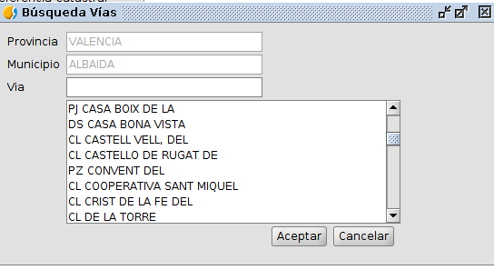
El último parámetro obligatorio para la búsqueda catastral por bienes urbanos es el número de la vía en la que se encuentra ubicado el inmueble. Para ello disponemos de otro formulario para completar este campo. Se debe de introducir en los campos correspondientes el intervalo por el que se desea buscar los números. En caso de introducir tan sólo un número se considerará que el intervalo contiene sólo ese elemento. Una vez introducido el intervalo, pulsando el botón de buscar se nos mostrarán todos los números comprendidos en el intervalo para la vía seleccionada, pudiendo elegir cualquiera de ellos.
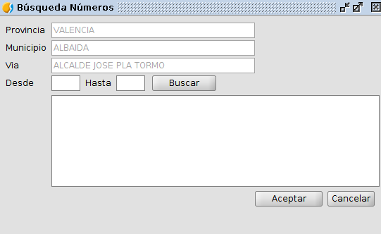
Además de todos estos parámetros, la búsqueda de datos catastrales para bienes inmuebles urbanos, permite la introducción de otros parámetros opcionales que nos permitirán acotar la búsqueda. Estos parámetros son el bloque, escalera, planta y puerta del bien inmueble.
Una vez introducidos los parámetros de búsqueda correspondientes, pulsando el botón “Buscar”, se mostrará la localización del bien inmueble junto a su referencia catastral de todos los inmuebles que coincidan con los parámetros de búsqueda.
Una vez obtenidos los datos de los bienes inmuebles, se debe de seleccionar el bien inmueble del que se desee conocer la localización. Esto habilitará el botón de "Seleccionar", y al pulsar sobre él, la Vista activa se situará sobre el punto indicado por el catastro donde se encuentra el inmueble. Además, para facilitar la localización, en la Vista se mostrará un punto con la referencia catastral. Se pueden eliminar los puntos mostrados con el botón "Borrar Puntos".
Hay que tener en cuenta que el catastro tan sólo acepta determinados sistemas de referencia. Si la vista activa se encuentra en un sistema de referencia distinto de los admitidos por el catastro se emitirá un mensaje de advertencia indicando que se intentará obtener el punto donde se encuentra el inmueble usando la proyección por defecto (EPSG:4326 "Geográficas en WGS 80"). En este caso, se intentará reproyectar el punto automáticamente a la proyección de la vista.

Nota: Para optimizar el rendimiento de la aplicación, el listado de provincias, municipios y vías de que hace uso de esta aplicación, son almacenados en caché. Es decir, en lugar de realizar peticiones a los servicios del catastro cada vez que son necesarios estos datos, sólo se realiza una única petición, y se guardan estos datos en un fichero temporal. Esto puede conllevar problemas en el caso hipotético que estos datos cambien con respecto a los almacenados por el catastro, por ejemplo en el caso hipotético que se cambie una referencia a una provincia, se cambie un municipio de nombre, o se añada una vía. Para evitar estos problemas y refrescar los datos, se dispone de la opción de “Eliminar la caché”. Esto borrará los archivos temporales descargados y volverá a obtener los datos actualizados del catastro.

1.3. Sistemas de referencia admitidos por el Catastro
Los sistemas de proyección admitidos por Catastro son los siguientes:

SRS | Descripción
EPSG:4230 | Geográficas en ED 50
EPSG:4326 | Geográficas en WGS 80
EPSG:4258 | Geográficas en ETRS89
EPSG:32627 | UTM huso 27N en WGS 84
EPSG:32628 | UTM huso 28N en WGS 84
EPSG:32629 | UTM huso 29N en WGS 84
EPSG:32630 | UTM huso 30N en WGS 84
EPSG:32631 | UTM huso 31N en WGS 84
EPSG:25829 | UTM huso 29N en ETRS89
EPSG:25830 | UTM huso 30N en ETRS89
EPSG:25831 | UTM huso 31N en ETRS89
EPSG:23029 | UTM huso 29N en ED50
EPSG:23030 | UTM huso 30N en ED50
EPSG:23031 | UTM huso 31N en ED50

